9.11.2021. PRIRODA I DRUŠTVO- SVI UČENICI

SPOJI OLOVKOM SLIKU I ZAVIČAJ:
NIZINSKI ZAVIČAJ 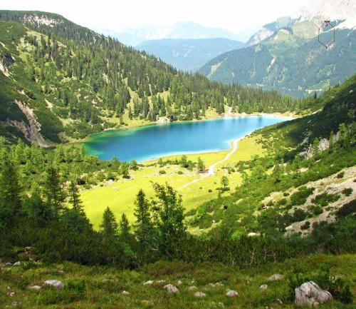
BREŽULJKASTI ZAVIČAJ 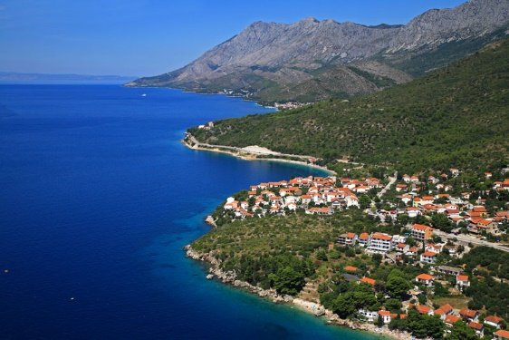
GORSKI ZAVIČAJ 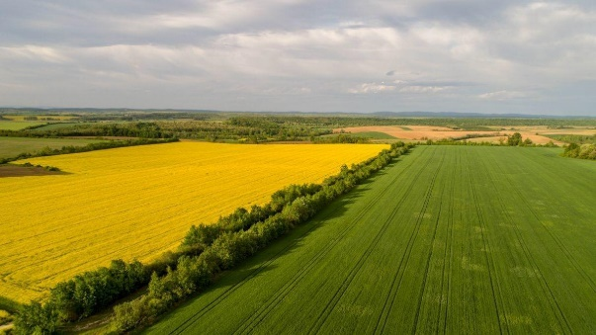

PRIMORSKI ZAVIČAJ 